소프트웨어 설계 실험

텀 프로젝트

최종 보고서

화요일 분반 11조

박경민 201024441

송창신 201024470

리징하오 201124554

1. **구현 목표**
2. **부산대 학교 생활에 필요한 여러 정보들을 제공**
   * 1. 각 학과 사이트로 이동
     2. 각 학과로 전화 연결
     3. 학사 일정 알림
     4. 시간표 조회
     5. 동아리 정보 제공
     6. 학교 근처 식당 정보 제공
3. **구현 사항**
   1. **메인 화면**

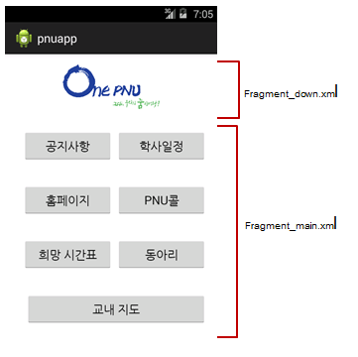메인화면은 각 버튼으로 구성되었고 각버튼 클릿을 통해 공지사항, 학사일정, 홈페이지, PNU콜, 희망과목담기, 동아리, 교내지도를 읽어와는 역할을 한다. 각기능을 각각의 Activity로구성되었고, 메인화면은 Fragment_down.xml와 Fragment_main.xml으로 상,하부 fragment분할를 구현하였다.

* 1. **학사 일정**

학사 일정부분은 데이터를 DB에저장 해서 연동하는것이 아니라, 학교지원센터에있는 학사일정부분을 스샷 해서 ImageView를 이용해 이미지로 표시 하였다. 페이 이동할 때 화면 슬라이드를 통해 이동한다. 그리고 스라이드 대신 버튼을 이용해서 페이지 이동도 가능하다.

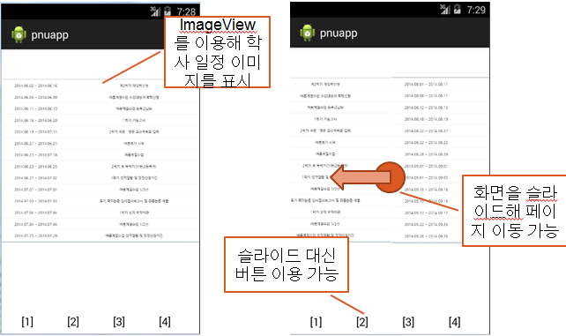

* 1. **PNU 콜**

PNU콜은 학생들에게 각 학과의 정보를 보여주는 역할를 한다. 각 학과정보는 DB에 저장해서 읽어와서 사용하는 것이 아니라 각 학과정보를 타이팅해서 올린 것이다. 각학과 버튼을 클릭하면 각 학과정보를 보여주며 문의할 때 인터넷에서 검색할 필요가 없이 직접 전화로 문의할 수 있다

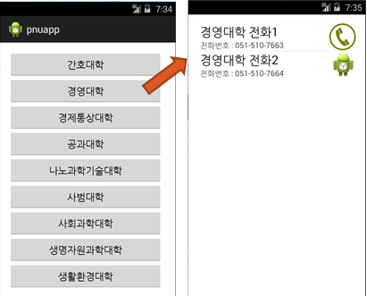.

* 1. **시간표**

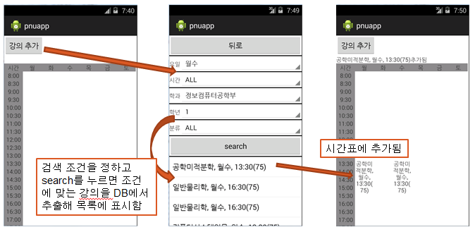

* + 1. TimeTable.java,TimeTableAdapter.java, timetable_main.xml로 시간표 액티비티 구성
       1. - GridView를 이용해 시간표 제작
       2. - onCreate()에서 DB 존재를 확인하고 없으면 asset의 분할 파일을 이용해 DB병합, 생성
       3. - 시간표 추가 액티비티에서 전달받은 정보(intent)로 GridView의 적절한 항목에 강의 정보 추가
    2. SetTimeTable.java, timetable_set.xml로 시간표 추가 액티비티 구성
       1. - Spinner를 이용해 각 조건 선택 항목 구현.
       2. - arrays.xml에 조건 선택 항목 구성
       3. - search 버튼을 누르면 조건에 맞는 강의 항목을 DB에서 찾아 화면 하단 ListView에 표시
       4. - ListView 항목을 누르면 해당 항목의 정보가 intent를 통해 시간표 액티비티로 전달.
  1. **웹**

1. 홈페이부분은 목록은 css형식으로 만드는것이며 공지사항, 동아리 정보, 교내 지도, 맛집/카페 정보,앱 관련 정보로 구성되었다. 베너부분은 링크로 작성되였고 이미지의 클릭에 따라 각각 해당한 페이지를 열어준다. 홈페이지는 JavaScript를 이용해서 구현되었다

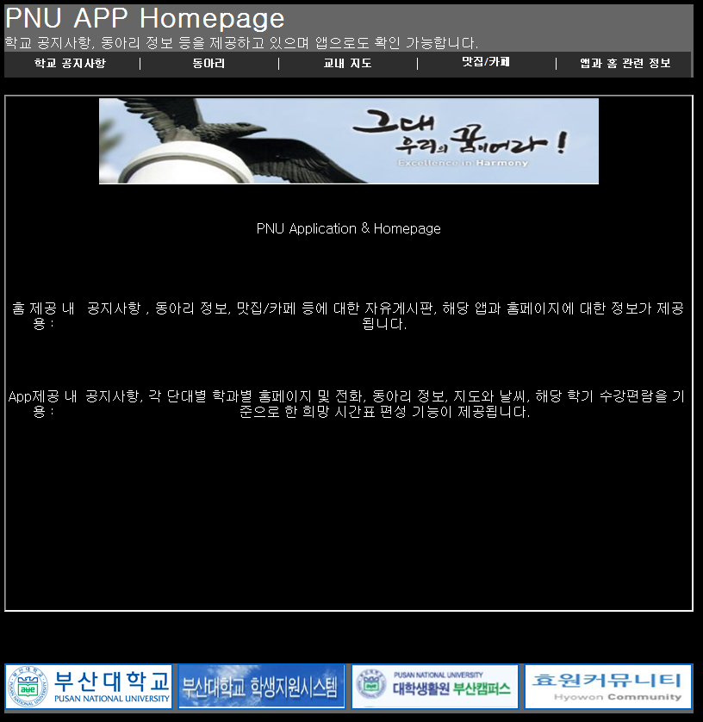

1. MS access데이터베이스 이용해서 자료들을 저장받아서 씀. 전체 게시글 수, 작성 날짜, 조회수 등이 보임.수정화면에서 이름빼고 나머지부분 수정가능함. 삭제시 비밀번호가 틀렸을 때 알림.

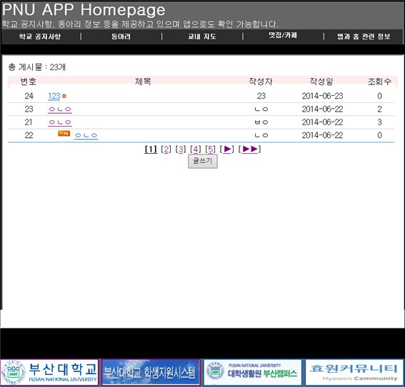

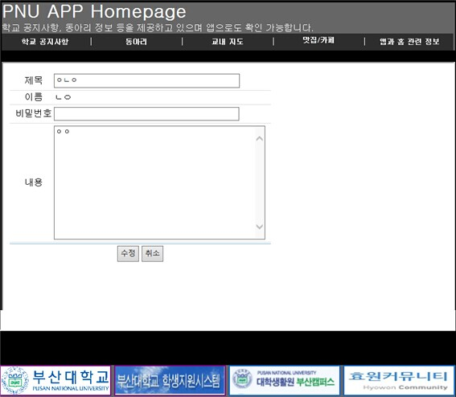

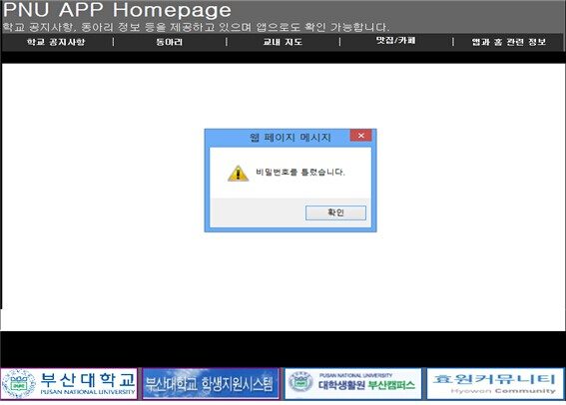

1. 교내 지도은 구글 OpenAPI를 이용해 지도 구현되었다. 지도 좌표값과 zoom값을 조정하는 것으로 통해 학교 위치를 기준으로 초기화한다. 그리고 주소 검색 가능함.

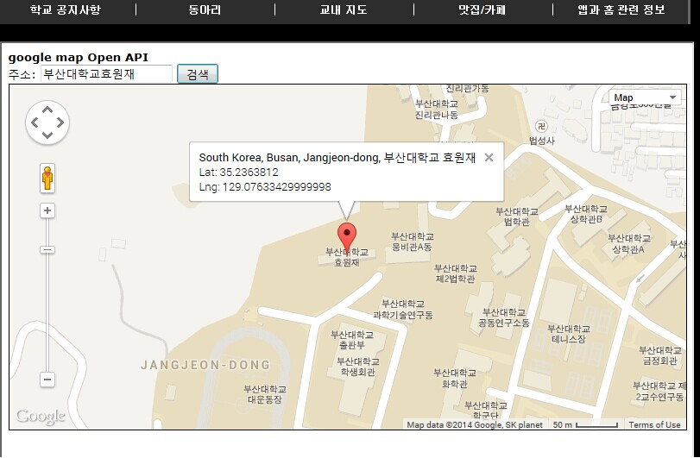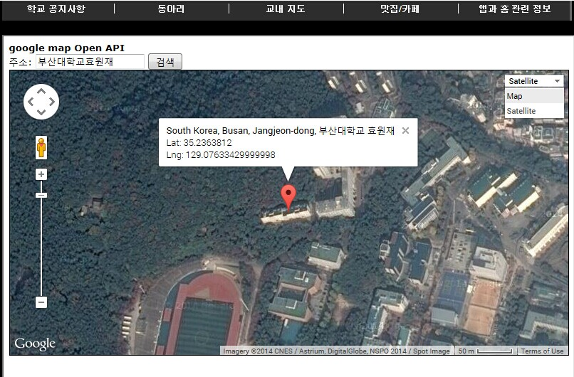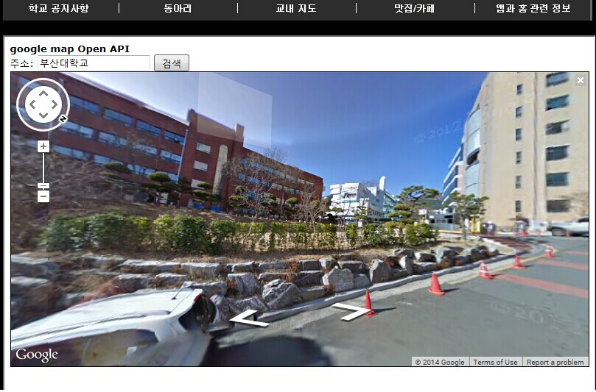

1. **미구현 사항**
   1. **디자인**
      1. Button대신 ImageButton을 이용한 디자인 개선
   2. **시간표**
      1. JNI를 이용한 시간표 자동 생성 기능
      2. 설정한 시간표 저장
      3. 설정한 시간표 수정, 삭제
   3. **웹**
      1. 앱과 웹의 연동